1. Для того, чтобы загрузить План-график с ЕИС в систему WEB-торги, необходимо скопировать реестровый номер Плана-графика в ЕИС. Для этого нужно открыть ваш ПГ в ЕИС и скопировать «уникальный номер плана-графика закупок»

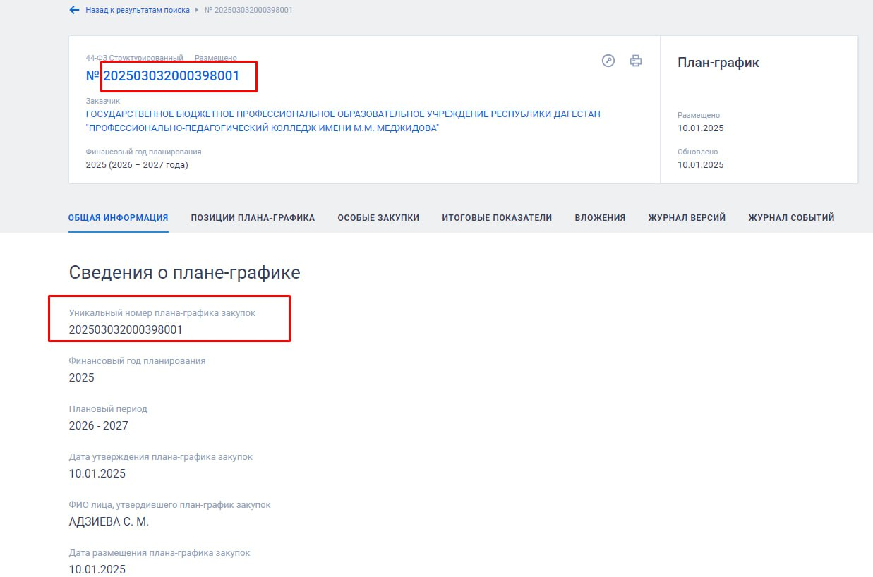

2. Далее создаете заявку на загрузку Плана-графика с ЕИС. Для этого открываете раздел «Заявка на загрузку ПГ с ЕИС» и создаете заявку

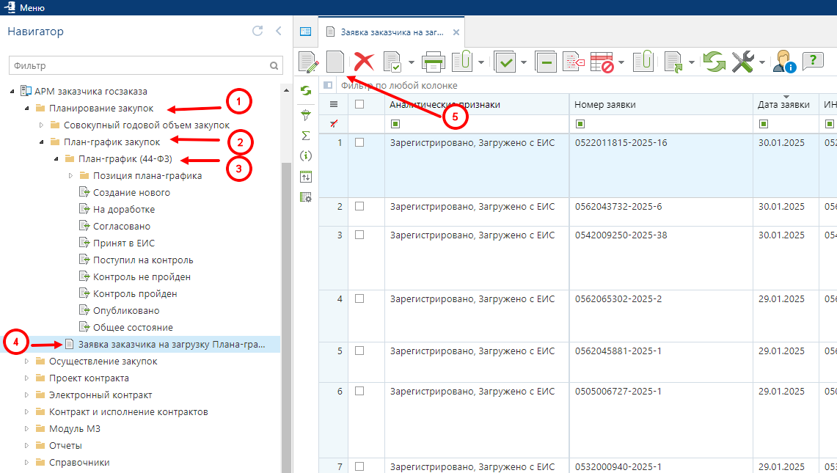

3. Вписываем скопированный номер в графу «реестровый номер» и сохраняем

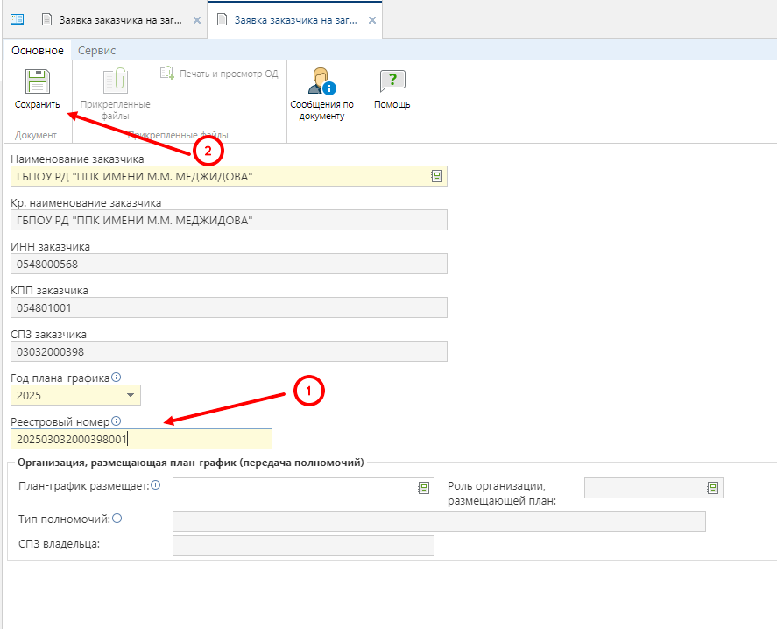

4. Далее необходимо подождать около 10-15 минут, чтобы План-график загрузился с ЕИС в систему. Тогда документ примет аналитический признак «Зарегистрировано, загружено с ЕИС» и можно работать с вашим ПГ.